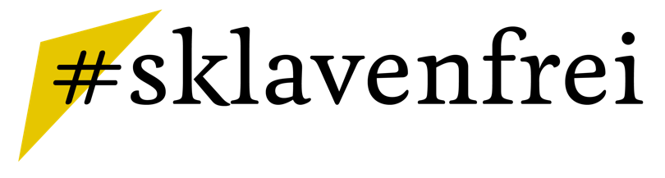

Tweet Beispiel
Hallo @_____. Ich bin begeisterter Kunde [bzw. begeisterte Kundin]! Mir ist wichtig, dass die Menschen, die meine Sachen herstellen, nicht ausgebeutet werden. Leider sind heute 24,9 Mio. Menschen in Arbeitsausbeutung gefangen. Was tut ihr Unternehmen für #sklavenfreie Lieferketten?

Anschreiben von Unternehmen
Sehr geehrte Damen und Herren,
ich bin regelmäßig Kunde/in bei Ihnen und liebe Ihre Produkte.
Über 40 Millionen Menschen sind heute noch in Sklaverei gefangen. Davon werden geschätzte 24,9 Millionen als Arbeitskraft ausgebeutet. Sie arbeiten unter gefährlichen Bedingungen, werden missbraucht und hungern, um Produkte herzustellen, die wir täglich kaufen.
Mir ist es ein Anliegen, wie die Menschen behandelt werden, welche die Produkte herstellen, die ich kaufe. Welche Schritte unternehmen Sie, um sicherzustellen, dass keine Sklaverei in Ihrer Lieferkette ist? Könnten Sie mir bitte Informationen schicken, die aufzeigen, woher Ihre Rohstoffe kommen, wo die Produkte hergestellt werden und wie Sie sicherstellen, dass keine Ausbeutung stattfindet?
Ich glaube daran, dass wir Sklaverei abschaffen können und würde mich freuen, wenn Sie ebenfalls auf dieses Ziel hinarbeiten.
Mit freundlichen Grüßen

